PRESSEMELDING: 2016-01-08

Uventet Azure-hjelp til Landsforeningen uventet barnedød

For noen år siden skjedde det verst tenkelige for en av kollegene våre i Webstep Fokus. Familien ble rammet av plutselig barnedød og verden raste sammen. Nå har Landsforeningen uventet barnedød (LUB) fått et skreddersydd, skybasert websystem som takk for uvurderlig hjelp og støtte.

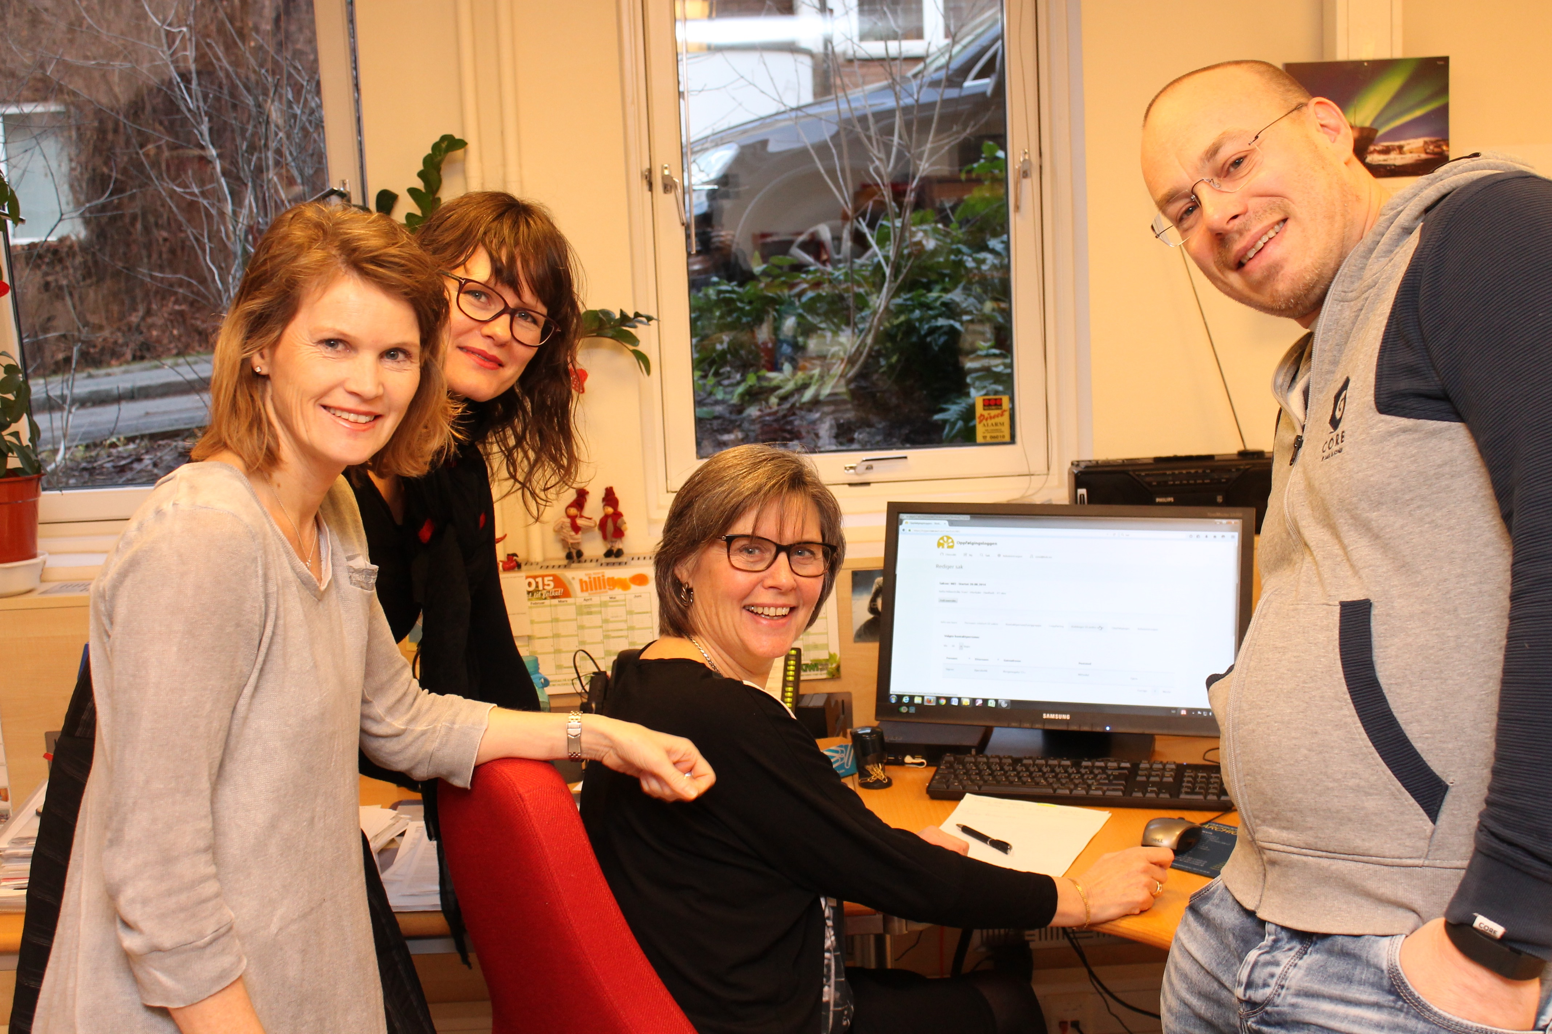
Foto: Owe Suhr, Webstep, bildetekst; se nederst
- LUB støtter og hjelper dem som har mistet et barn. De ga familien - men også oss som kolleger og ledere - uvurderlig hjelp i denne perioden, derfor ønsket vi å gi noe tilbake. Da vi spurte dem om vi kunne hjelpe dem med noe, kom svaret kontant: - Vi trenger et nytt system for å følge opp de som er rammet, forteller Kjell Ljøstad, avdelingsdirektør for Webstep Fokus, i Oslo.
Å bli rammet av det verst tenkelige
Å miste et barn er noe av det verste som kan ramme oss, det er totalt meningsløst og fører til bunnløs sorg. I møte med dette blir alt annet trivielt. Landsforeningen uventet barnedød hjelper de som har kommet i denne fortvilte situasjonen. Gjennom dyp innsikt og klokskap hjelper foreningen de rammede gjennom det de aldri vil komme over, men må leve med. Direkte en-til-en støtte fra foreldre som har opplevd det samme, eller deltagelse i sorggrupper der erfaringer, tanker og følelser kan deles, betyr hjelp i en hjelpeløs situasjon. Fellesskap med andre gir mot og håp om at livet igjen skal bli godt å leve.
Ville gjerne gi noe tilbake
- For oss i Webstep handlet det om å stille opp og gjøre alt vi kunne for vår kollega i denne forferdelige situasjonen. Samtidig skjønte vi at visste så alt for lite. Derfor kontaktet vi LUB og ba om hjelp. De sendte oss en hyggelig dame som hadde forsket på sorgreaksjoner ved barnedød. Hun ga oss veldig god innsikt i hva familien gikk igjennom. Siden har vi deltatt på flere LUB-seminar der landets fremste eksperter har fortalt hva uventet barnedød handler om og hvordan man kan takle situasjonen og være til hjelp. Da vi senere tok opp spørsmålet i avdelingen vår om hvordan vi kunne bruke vårt fag i møte med det samfunnsansvar vi har, ble LUB et enkelt og godt valg. I en åpen dialog om hva foreningen hadde mest behov for, endte vi opp med å lage selve kjernesystemet for landsforeningen - sorgstøtte-loggen; systemet som holder orden på oppfølging av de som er rammet, forklarer Webstep Fokus-leder Kjell Ljøstad.
Rett til kjernen av virksomheten
- Dette er en av de største gavene vi har fått, en som ikke er så synlig for mange, men som er desto viktigere for oss. Sorgstøtte-loggen går rett i kjernen i virksomheten vår, og gjør oss i stand til å hjelpe og støtte flere rammede familier raskere. Vi opplever det nye systemet som veldig trygt, solidog brukervennlig. I 2014 hadde vi 250 rammede familier i oppfølging, i form av regelmessige samtaler. Slike samtaler har vi jevnlig i den tette oppfølgingsperioden som kan vare inntil to år. Dette krever et godt system for loggføring, registrering, forfallsvarsling og ikke minst muligheter for mange typer søk. Dette har vi fått nå, forklarer LUBs fagsjef Trine Giving Kalstad (t.v.), som sier hun har lært mye om systemutvikling og kompromissløs kvalitet i arbeidet med den nye løsningen, utviklet av Odd Erik Midthaugen Solberg (t.h) og Michael Birkmose, begge seniorkonsulenter i Webstep Fokus:
Ikke noe halvveis
- I LUB har vi i mange år jobbet med litt "halvveisløsninger" og vi er vant til å måtte trikse det til og være fleksible for å få jobben vår gjort. Under utviklingen av løsningen har vi flere ganger møtt på utfordringer som må løses og ting som må lages. Vi har vært ivrige til å foreslå å fortsette å trikse det til; "Men vi kan jo bare skrive det sånn, eller tilpasse det slik…", sånn at det ikke skulle bli enda mer arbeid for Odd Erik og co. Like raskt har Odd Erik korrigert oss. Her skulle det ikke være noen halvveisløsninger og triksing, bare det beste var godt nok! forklarer LUB -fagsjefen.
- Odd Erik, Michael og alle dere andre vi har truffet i Webstep har vært svært hyggelig å jobbe sammen med. I tillegg til solid kompetanse og erfaring er det ikke uventet at dere skårer bra på trivsel og arbeidsklima! Dette har smittet over på oss og skapt et veldig godt samarbeidsklima mellom LUB og Webstep. Vi er svært takknemlig for at vi har fått en slik skreddersydd løsning. Dette hadde vi aldri kunnet gjøre uten velvillighet og gavmildhet fra Webstep, understreker Trine Giving Kalstad.
Godt å kunne hjelpe
- Vi er utrolig stolte over at våre ansatte stiller opp gratis for å jobbe med en slik sak. Odd Erik og Michael har stilt villig opp, og spesielt Odd Erik har brukt mye av sin fritid på å få dette på plass. Vi har vært svært glad for å kunne gi noe tilbake til en organisasjon som gjør en helt uvurderlig jobb for de som rammes og nettverket rundt dem. LUB har fått et moderne og sikkert Microsoft .Net-basert web-system som kjører på Azure - i skyen, med alle forholdsregler tatt for informasjonssikkerhet og personvern. At arbeidsmetodene og kvalitetsfokuset vårt også skinner gjennom, er fint å oppleve det også, avslutter Webstep Fokus-leder Kjell Ljøstad.
---------------------
Dette er Landsforeningen uventet barnedød
"Det som gjør LUB til en fantastisk organisasjon, er at man kan møte andre mennesker som har opplevd det aller verste i livet, men som har overlevd og som gir deg et håp om en fremtid"
- Landsforeningen uventet barnedød (LUB) er en forening til støtte og hjelp for dem som mister barn plutselig og uventet, enten barnet har fått leve en stund eller døde ved fødselen eller i svangerskapet.
- LUB gir praktiske råd, driver en-til-en oppfølging, arrangerer sorggrupper og holder seminarer
- Landsforeningen har eget forskningsfond og informerer om forebygging
- Kontakt foreningen via: https://lub.no/ - her finner du også Line Schrader (Fagkonsulent og redaktør), midten venstre - og Unni Larssen (Konsulent,) midten høyre

For spørsmål om pressemelding:
Arnt R Aasen, Kommunikasjonsdirektør Webstep, +47 982 19 583
For mer informasjon, vennligst besøk:
http://www.webstep.no
http://www.mynewsdesk.com/no/webstep

